黒木渚による主題歌も収録の『デモンズゲート』のサウンドトラックが10月28日（土）に発売！ブックレットにはゲームの設定資料や作曲家へのインタビューを掲載！

帝都のをその掌に。
『デモンズゲート 帝都審神大戦 ～東京黙示録編～ 音楽大全』

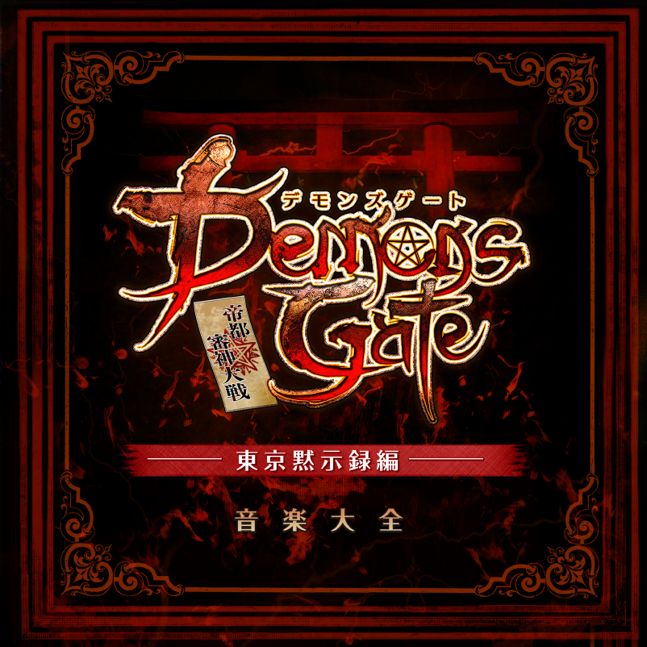

株式会社シティコネクションは、サウンドレーベル「クラリスディスク」より2017年10月28日（土）に『デモンズゲート 帝都審神大戦 ～東京黙示録編～ 音楽大全』を発売いたします。
また、9月13日（水）より、クラリスディスク公式オンラインショップ「クラリスショップ」（http://claricedisc.shop-pro.jp/?pid=122337758）にて、予約を開始いたしました。

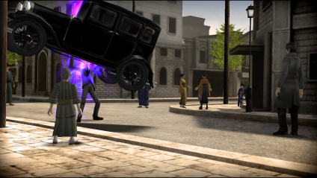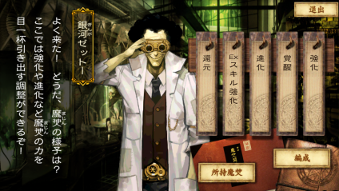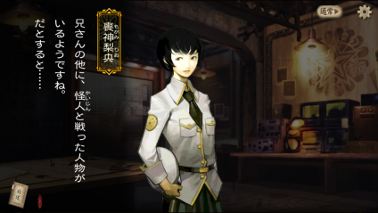

■『デモンズゲート』とは
『デモンズゲート』は、株式会社Donutsより発信中の本格伝奇メディアミックス企画です。舞台は昭和初期の帝都・東京。そこでは、人外の力を持った“怪人”にまつわる奇怪な事変が勃発し、謎が謎を呼ぶ物語が展開します。ペダンチックな世界観設定、バックボーン豊かなキャラクター、そして序破急と展開する骨太なシナリオが魅力の作品群です。

現在、公式アンソロジーサイトでは、2016年8月～2017年7月まで配信されたiOS/Android向けシミュレーションRPG『デモンズゲート 帝都審神大戦 ～東京黙示録編～』のシナリオや魔神（人）デザインなどが公開中。また、WEBマガジン「コミックライド」にて、公式コミカライズ作品『デモンズゲート 帝都ノ魔女』が、9月29（金）より配信開始予定となっています。

『デモンズゲート』公式アンソロジーサイト
http://2595.tokyo/anthology/

『デモンズゲート 帝都ノ魔女』
http://comicride.jp/demonsgate/

『デモンズゲート』公式Twitterアカウント
https://twitter.com/2595tokyo

■サウンドトラック概要
この秋、iOS/Android向けシミュレーションRPG『デモンズゲート 帝都審神大戦 ～東京黙示録編～』のサウンドトラックが満を持して登場します。孤高のシンガーソングライター黒木渚によるオリジナルOP/ED曲をはじめ、サウンドコンポーザー増子津可燦による重厚な“戦慄”を奏でるゲームBGMが初のCD化となります。さらにブックレットには、クリエイター陣のインタビューやコメント、秘蔵の設定資料やアートワークなどを掲載。充実の内容でお届けします。

ご予約はこちらから
http://claricedisc.shop-pro.jp/?pid=122337758

■トラックリスト
ディスク壱
01. 原点怪奇
02. 懺悔録
03. 原点怪奇 (Opening Ver.)
04. 原点怪奇 (Inst Ver.)
05. 懺悔録 (Inst Ver.)

ディスク弐
01. ハジマリ
02. キョウリ
03. テイト
04. カイジン
05. タタカヒ
06. カキュウ
07. メイキュウ
08. カナシミ
09. トキメキ
10. マジン
11. シュッタツ
12. シレイ
13. ドウケ
14. ギシキ
15. ヘイキ
16. ケイカク
17. マンシュウ
18. サクセン
19. コントン
20. セントウ
21. スイサツ
22. ヨロコビ
23. テキタイ
24. センソウ
25. ゲキセン
26. タイセン
27. セイセン

■視聴音源公開中！
『デモンズゲート』公式アンソロジーサイトにて「ディスク弐」の視聴音源が公開中です。
http://2595.tokyo/anthology/music/

■商品情報
発売日：2017年10月28日（土）
販売価格：3,200円（本体価格）
商品内容：CD2枚組
品番：CDST-10054
レーベル：クラリスディスク
発売元：シティコネクション

■コピーライト
© 2016 Donuts Co. Ltd.
©℗ Lastrum Music Entertainment Inc.

■本件に関するお問い合わせ
株式会社シティコネクション
山邊颯太
〒101-0021 東京都千代田区外神田2-19-3 お茶の水木村ビル 3階
TEL：03-6206-4215 FAX：03-6206-4316
MAIL : yamabe@city-connection.co.jp

